Plans de gestion des sites LIFE Elia

UG:UM219A - Circuit: 70.310: pylône 72 au 74
Nom complet de l’UG: ORGEO/CHINY 70KV LI

Action LIFE: Lisière restaurée : 1 polygone(s) (0.12 ha)
Autres actions LIFE sous cette/ces portée(s): Fauche; Lisière

Commune(s): Florenville

Triage(s) DNF concerné(s): Lacuisine (BAUDE André - GSM: 0477 78 11 50)

Cantonnement(s) DNF concerné(s):FLORENVILLE (061/32.52.80)
Info actualisées sur Le portail environnement de Wallonie

Gestionnaire (+ Propriétaire):
ID | Gestionnaire | Propriétaires
SP_806 | DNF | Domaine De La Ville De Florenville
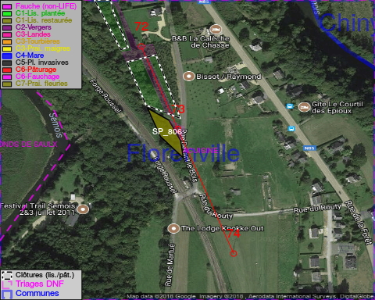

GESTION:

Objectif à long terme :

Lisière structurée stabilisée par sélection d’espèces arbustives

Tous les aménagements ont été terminés en January 2015

Détail par portée
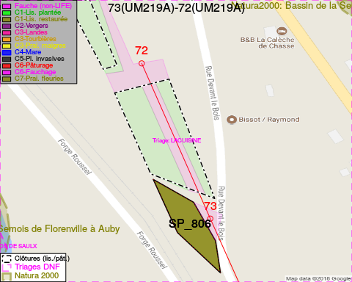
Adresse propriétaire:
- [SP_806] Domaine De La Ville De Florenville: R Du Chateau 4 Florenville
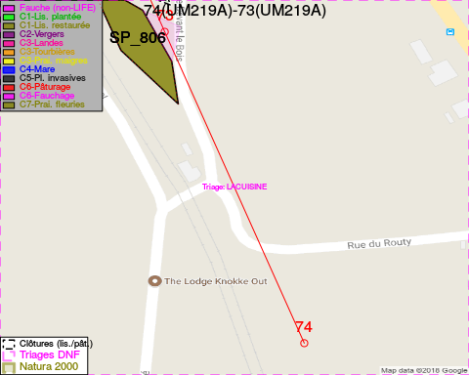
Adresse propriétaire:
- [SP_806] Domaine De La Ville De Florenville: R Du Chateau 4 Florenville

Document réalisé le 14/05/2018

